ООО Экскурсионно-Туристическая Компания
«Альянс-Тур»
реестровый номер РТО 021246
346400, Ростовская область
г.Новочеркасск, пр.Платовский, 80
тел./факс (8635) 22-62-10, 25-26-08, +7-958-574-05-01
E-mail: alians.tour@gmail.com
www.alians-tour.ru

Гарантированный тур выходного дня
«Большой казачий круг»
( Новочеркасск - Раздорская - Пухляковский,
Новочеркасск - Монастырское урочище-
Старочеркасская - Малый Мишкин- Новочеркасск)
(2 дня / 1 ночь)
Приглашаем вас в увлекательное путешествие по прошлому и настоящему донских казаков. Мы расскажем и покажем, откуда пошел казачий род и как начиналось казачество!!!
Вы сможете «погрузиться» в самобытную культуру и традиции, увидеть, узнать, почувствовать и даже попробовать на вкус то, чем славится наш край испокон веков.
Представьте, что вы перенеслись в девятнадцатый век. Вышли во двор, запрягли коня и поехали в соседнее селение. Ветер развевает волосы, солнце нежно окутывает своим теплом, запах скошенной травы и просторы степей дают ощущение свободы и единения с природой.
Мы приглашаем вас окунуться в этом мир, почувствовать ту свободу, силу и независимость людей - Донских казаков, что жили и живут на нашей земле!
Вы сможете не только познакомиться с самобытной историей и культурой Войска Донского, но, прежде всего, почувствовать характер этого народа! Наполниться энергией воды и ветра, которая дает ощущение настоящей свободы!
Наполнить себя силой просто - выйдите из круга повседневности и станьте частью "Большого Казачьего Круга"!

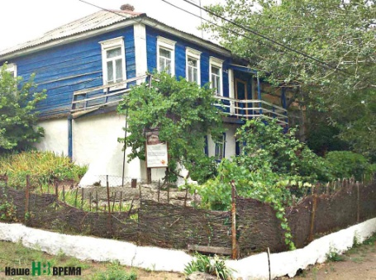
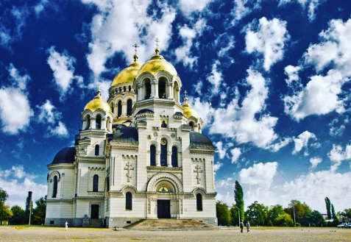
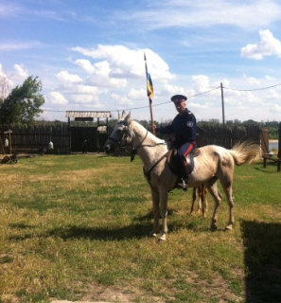

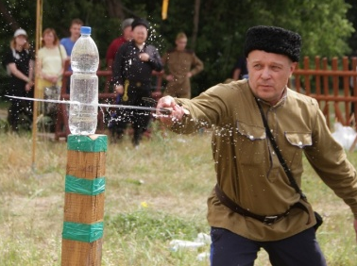
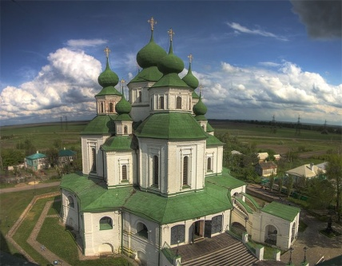

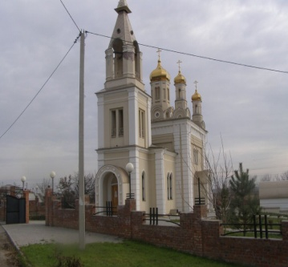

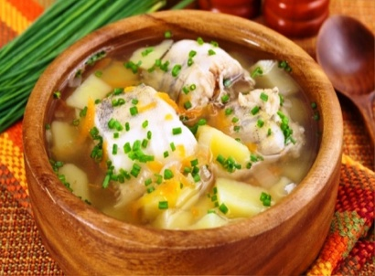

Программа тура:
1 день (суббота)  12-00 | г. Новочеркасск  Встреча с экскурсоводом в холле гостиницы (по выбору)  Выезд в первую столицу казаков — РАЗДОРЫ.  Есть в Донском краю особенное место, где понятия «Дон - батюшка» и «казак» сливаются в одно целое.  В этом месте как-то по-особенному дышится! Травы пахнут чем-то волшебным, и рыба каждая, как золотая.  По дороге мы увидим: извилистый Дон, седые от ковыля бугры, образующие правый берег реки, загадочные речные острова, густой пойменный лес, широкие песчаные пляжи.  В станице увидим настоящие казачьи курени, которые с недоверием и лёгким любопытством смотрят своими окнами на прохожих, в одном из них нас познакомят с жизнью казака на нижнем Дону.  В ходе интерактивной программы «Казачий круг» научимся колоть дровишки для самовара и правильно заваривать чай , почувствуем аромат душистых трав, собранных в Донской степи, попробуем выпечку по старинным казачьим рецептам, которыми с нами поделятся настоящие казачки ст. Раздорской ;  Переезд в х.Пухляковский (5 км.)
14-30 | А в хуторе Пухляковский мы увидим, где проходили съёмки известного на всю страну фильма «Цыган», осмотрим сам хутор. Дальше мы приглашаем Вас в интерактивной программе на территории туристического комплекса «Казачий стан» силу и ловкость показать, хозяйственность и домовитость проявить, попеть да погулять, почувствовать себя донским казаком или казачкой и отведать блюда казачьей кухни.  Обед. ( доп.плата)
18-00 | Возвращение в Новочеркасск.
2-день  (воскресенье)  05-00  7-00  9-00 | Ранний подъём. Выезд из города для встречи рассвета на «Мишкинских холмах». Это место находится в 20 минутах езды от гостиницы. Вы увидите незабываемый рассвет над Донской степью, наполните себя положительной энергией. Здесь же посетим родник, чтобы умыться чистейшей водой для сохранения молодости и красоты. Увидим место, где находилось родовое имение графа Матвея Ивановича Платова – Атамана Всевеликого Войска Донского, героя Отечественной войны 1812 года, домовую церковь, где покоился его прах. Узнаем легенду о названии хутора и припрятанных сокровищах, которые не найдены до наших дней.  Завтрак.  Экскурсионная программа «Всемирная столица казачества».  Новочеркасск - город, основанный героем Отечественной войны 1812 года графом Платовым. Это музей под открытым небом, только здесь можно прочувствовать дух столичного казачьего города. Вы увидите главный храм — Вознесенский войсковой патриарший собор, Атаманский дворец, Триумфальные ворота и др. Узнаете, почему на главной площади установлен монумент покорителю Сибири Ермаку Тимофеевичу и кто такой Яков Бакланов.
12-00 | Отправление в ст. Старочеркасскую.  Еще одно святое место на нашем пути - Монастырское урочище. Здесь собирались казачьи Круги, принимали царских послов. На брегу в братской могиле покоятся казаки трёх поколений с разницей в 300 лет. Обязательно остановимся и почтим их память.  Станица Старочеркасская (бывший город Черкасск) - столица Войска Донского до 1805 года. Здесь особенная атмосфера, которую можно услышать в тишине, проходя по улицам, где каждый дом - это история. Отсюда поднимали свои восстания легендарные казачьи атаманы: Степан Разин , Кондратий Булавин, Емельян Пугачёв. Пётр I не раз бывал в Черкасске. Многие художники писали в этих местах свои знаменитые полотна. Именно здесь и гуляли знаменитую "Меланьину свадьбу". Посетим казачью усадьбу, где встретимся с потомками настоящего казачьего рода.  Мы угостимся кофе , сваренного в традициях казачек , живших здесь пару веков назад.
14-00 | Обед (доп. плата)
Экскурсионная программа в Старочеркасский историко-архитектурный музей-заповедник. (доп. плата)
Свободное время.
17- 00 | Возвращение в Новочеркасск (Ростов-на-Дону)

Стоимость тура:
- 5000 руб.* на человека (тариф без проживания);
- 6250 руб.* на человека (при условии двухместного размещения);
- 5850 руб.* на человека (при условии трехместного размещения);
- 6800 руб.* на человека (при условии одноместного размещения).
* Стоимость актуальна при группе от 5-х человек.
В стоимость входит:
• транспортное обслуживание;
• услуги гида на протяжении всего экскурсионного маршрута;
• экскурсионные программы (ст. Раздорская, х. Пухляковский);
Для тарифов с проживанием:
• размещение в гостиничном комплексе «Новочеркасск»;
• завтрак.
Дополнительно оплачивается:
- обед (от 400 руб);
- входные билеты в Старочеркасский историко-архитектурный музей-заповедник;

